Descriere soluție problema: imprimanta
prof. Iordaiche Eugenia-Cristiana
Liceul Teoretic „Grigore Moisil” Timișoara

Rezolvarea cerinței a)
- descompunem numărul N în cifre și pentru fiecare cifră a sa calculăm numărul acelor folosit pentru tipărirea cifrei;
- determinăm numărul minim de ace acționat pentru o cifră a lui N și reținem cifra pentru care s-a realizat acest minim;
- dacă numărul N conține mai multe cifre pentru care s-a acționat un numărul minim de ace determinat anterior, o vom afișa pe cea mai mare dintre ele.

Rezolvarea cerinței b)
Cifra | 0 |  | 1 | 2 | 3 | 4 | 5 | 6 | 7 | 8 | 9
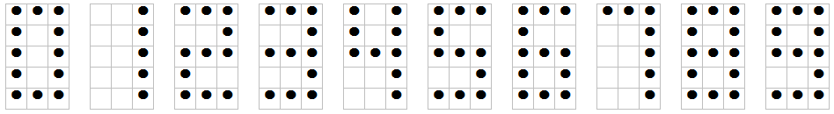
Nr de ace folosite ptr tipărirea cifrei |  | 12 | 5 | 11 | 11 | 9 | 11 | 12 | 7 | 13 | 12
- observăm că pentru tipărirea cifrei 1 se utilizează cel mai mic număr de puncte: 5 puncte;
- pentru a determina cel mai mare număr natural ce poate fi tipărit prin exact K puncte, vom determina numărul maxim de cifre posibile de 1;
nr_maxim_de_cifre= câtul împărțirii lui K la 5 puncte_ramase=restul împărțirii lui K la 5

- dacă puncte_rămase=0 atunci cu exact K puncte se poate tipări un număr format din  nr_maxim_de_cifre de 1
   | 1 | 1 | 1 | 1 | 1 | .... | 1
   | 1 | 1 | 1 | 1 | 1 | .... | 1
- dacă puncte_rămase=1 atunci  dacă exact K=16 atunci numărul este 74  altfel numărul va fi format din  trei cifre 7 și nr_maxim_de cifre-4 cifre de 1
  • | 1 | 1 | 1
  74
  • | 1 | 1 | 1 | 1 | 1 | .... | 1
  777 |  |  |  |  | 1 | .... | 1
- dacă puncte_rămase=2 atunci cu exact K puncte se poate tipări un număr format din  o cifră 7 și nr_maxim_de cifre-1 cifre de 1
  •• | 1 | 1 | 1 | 1 | 1 | .... | 1
  7 |  | 1 | 1 | 1 | 1 | .... | 1
- dacă puncte_rămase=3 atunci cu exact K puncte se poate tipări un număr format din  o cifră 8 și nr_maxim_de cifre-2 cifre de 1
  ••• | 1 | 1 | 1 | 1 | 1 | .... | 1
  8 |  |  | 1 | 1 | 1 | .... | 1
- dacă puncte_rămase=4 atunci cu exact K puncte se poate tipări un număr format din  două cifre 7 și nr_maxim_de_cifre-2 cifre de 1
  •••• | 1 | 1 | 1 | 1 | 1 | .... | 1
  77 |  |  | 1 | 1 | 1 | .... | 1

